Лариса Шойгу провела прием граждан по личным вопросам
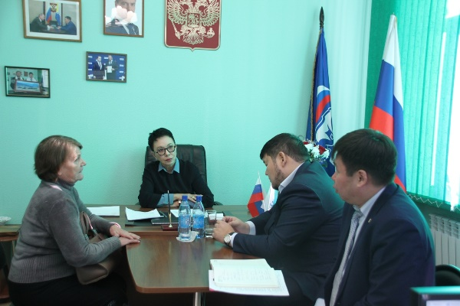
Во вторник, 27 ноября, в региональной Общественной приемной председателя партии «Единая Россия» Д. А. Медведева прием граждан по личным вопросам провела депутат Государственной Думы Российской Федерации, член Генерального совета партии «Единая Россия» Лариса Шойгу
В ходе приема уточнялись обстоятельства, была получена дополнительная информация и даны поручения, по ряду вопросов принято решение о подготовке запросов в соответствующие структуры для решения ситуации по существу. Также обратившейся гражданке В.Л. Ивановой предложено временное жилье по договору социального найма. Данный вопрос поручено решить руководству Мэрии города Кызыла.
Как, отметила парламентарий «Личные приемы граждан депутатами Госдумы в преддверии Дня рождения Партии стали традиционными. Значительный пласт работы депутатов всех уровней – это общение с людьми, прямой диалог. Она позволяет лучше понимать запросы и проблемы наших избирателей. Отмечу, что в сравнении с прошлыми годами интерес населения к личным приемам граждан вырос. Наша работа не ограничена только законотворческой деятельностью, в большей степени приходится заниматься решением проблем, касающихся конкретного человека», - убеждена Лариса Шойгу.
Напомним, что в предстоящую неделю приемные будут работать по особому графику, в том числе и в вечерние часы. О работе Региональных общественных приемных в преддверии Дня рождения Партии сообщила председатель Комиссии Президиума Генерального совета «Единой России» по работе с обращениями граждан к Председателю Партии, заместитель председателя Совета Федерации Галина Карелова.
«Приемные будут работать в выходные дни – 1 декабря, в день рождения Партии, будут работать все приемные, некоторые запланировали приемы и в воскресенье, 2 декабря», – отметила она, выразив надежду, что «большое количество дополнительных площадок и удлиненный график работы будут удобными для граждан.
Также, что 8 декабря состоится XVIII Съезд партии «Единая Россия». Накануне Съезда во всех регионах России прошли дискуссии о путях обновления партии, в ходе которых были собраны тысячи предложений. Неделя приемов также будет очень важной. Уверена, что кроме личных просьб и вопросов, граждане выскажут свою точку зрения по поводу работы Партии, а также и по многим другим вопросам, требующим рассмотрения на Съезде, на региональном и федеральном уровне. Собственно, это и есть одна из основных сверхзадач традиционных приемов в день рождения Партии – сформировать актуальный наказ на предстоящий год и действовать в соответствии с ним» - резюмировала парламентарий.
Следите за обновлениями предстоящих мероприятий.

